# 5. Análisis de Resultados

Para el análisis de los resultados respecto al desarrollo del proyecto, mensionaremos nuevamente los objetivos planteados en el anteproyecto, analisaremos que objetivsse cumplieron cuales no y cuales cambiaron , por otro lado tenemos el analasis de las espectaticas de los usuarios respeto al producto final, para esto hicios una presentación del producto realizado, el simulador y la ayuda audivisual para su manejo, tenemos una encuesta donde nos relacionan susu observaciones y calificaciones, realizaremos una revisión y tabulación respecto a estas evaluacioes.

Los objetivos planteamos para el proyecto de grado se referencian enseguida:

|  |
| --- |
| 7.1 OBJETIVO GENERAL |
| Desarrollar una plataforma de software Multiusuario que permita simular redes de datos tipo LAN con tecnología Ethernet. Este software será una herramienta de apoyo para el Área de comunicaciones de la carrera de Ingeniería Electrónica. |
| 7.2 OBJETIVOS ESPECÍFICOS |
| 7.2.1 Desarrollar La lógica de Negocio y la Visualización para: Capa física, capa de enlace de dato, capa de red y capa de transporte según el modelo OSI. |
| 7.2.2 Desarrollar la Lógica de Negocio y la Visualización para la implementación de los siguientes dispositivos: Hub, Switch, Router, Host. |
| 7.2.3 Diseñar e implementar el acceso remoto para tener una plataforma Multiusuario, y poder compartir topologías de red por diferentes sesiones de la aplicación. |
| * + 1. Implementar test virtuales, cada uno con su con su respectiva solución audiovisual |

El diseño de la plataforma de simulación se realizo mediante el la arquitectura de capas, para el desarrollo del proyecto tenemos las capas de lógica de negocio y la visualización, además de estas capas se desarrollaron, las capas de acceso a datos y la capa de la interconexión para el acceso remoto. En la figura N° XX se aprecia estas capas.

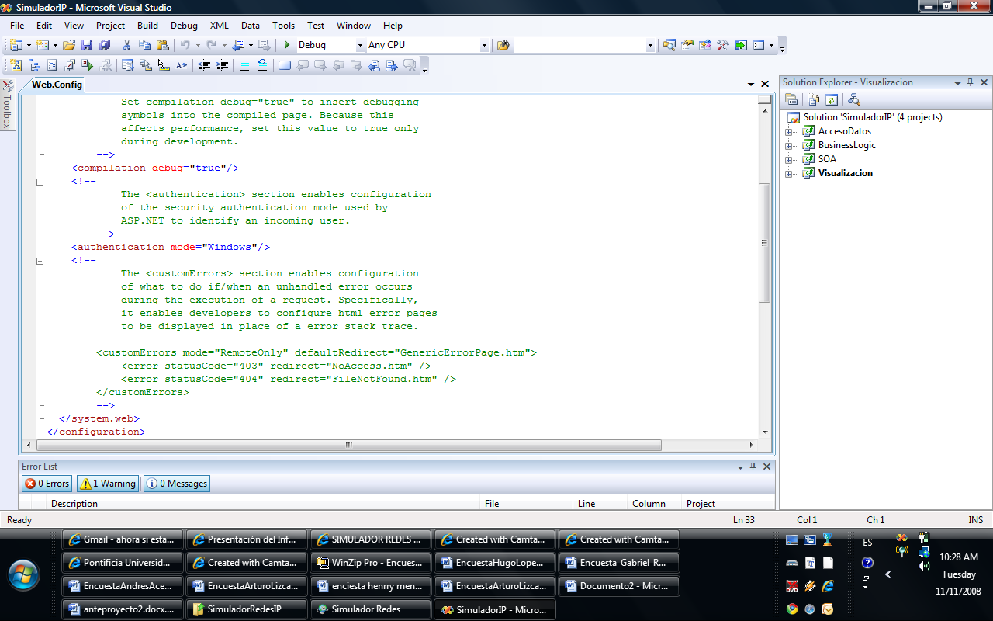

En la parte encerrada en rojo, se observa las cuatro columnas fundamentales del proyecto. Entre estas tenemos las capas fundamentales de la logiga de negocio y la vizualizacion.

La capa de visualización del simulador desarrollado se relaciona en la figura N° XX,

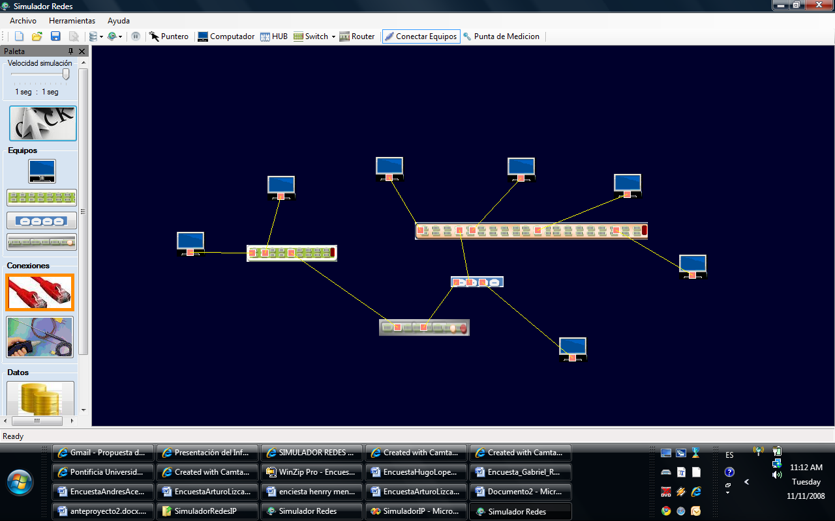

En la Capa física según los modelos OSI, nosotros tenemos relacionado los cables de conexión y un retardo asociado a estos. Este retardo en la transmisión de la información la referenciamos con una escala entre el estado ideal de transmisión y escalamiento de este tiempo.

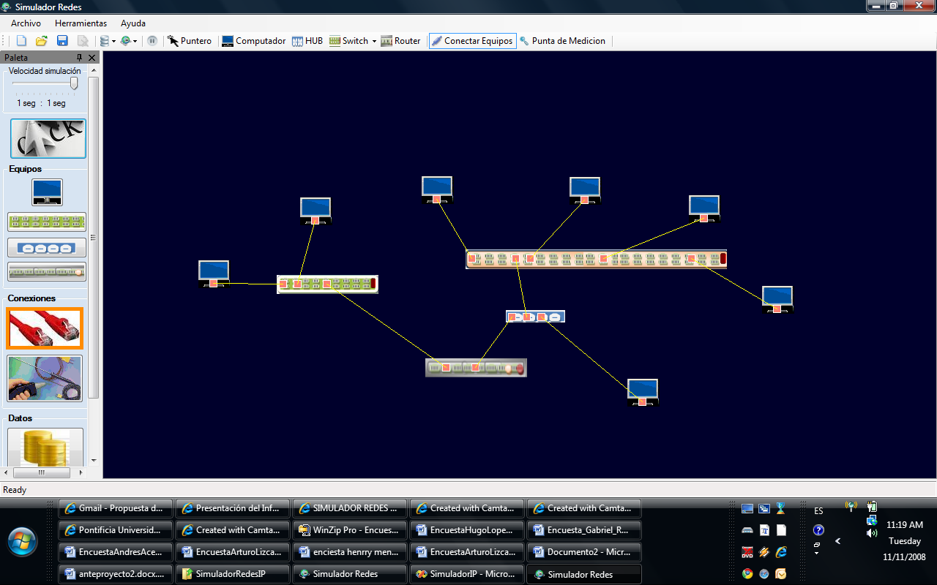 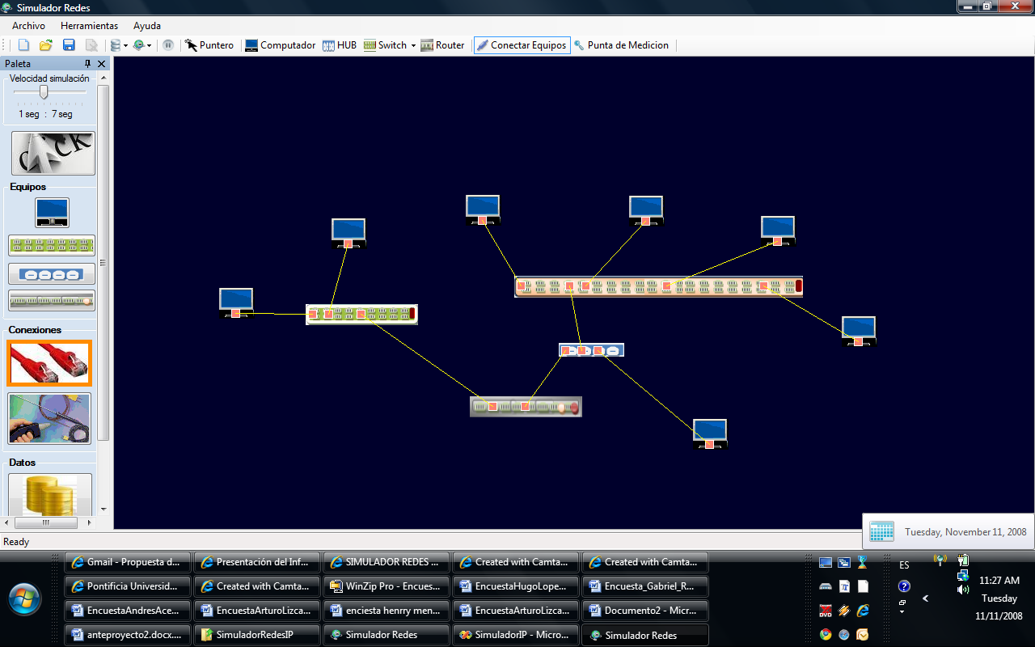

En la figura XX, en la parte izquierda vemos un retardo nulo , pues el estado es ideal, en la pate de la derecha tenemos un retardo en la transmisión de los mensajes 1:7 aquí se ven magnificados los retardos siete veces a un retardo normal del procesamiento de información, esta opción del simulador se realiza a manera instructiva, el analizar el porqué de los retardos en el mundo real y lavarlos al análisis del simulador seria una labor muy tediosa y poco enriquecedora para nuestro objetivo general del proyecto

En la capa de visualización para el análisis de transmisión de datos que pasan por la red, se implemento un Sniffer, este permite capturar las tramas de datos y observar su información, en la siguiente figura se observa las capturas que tenemos de las tramas en el Sniffer.

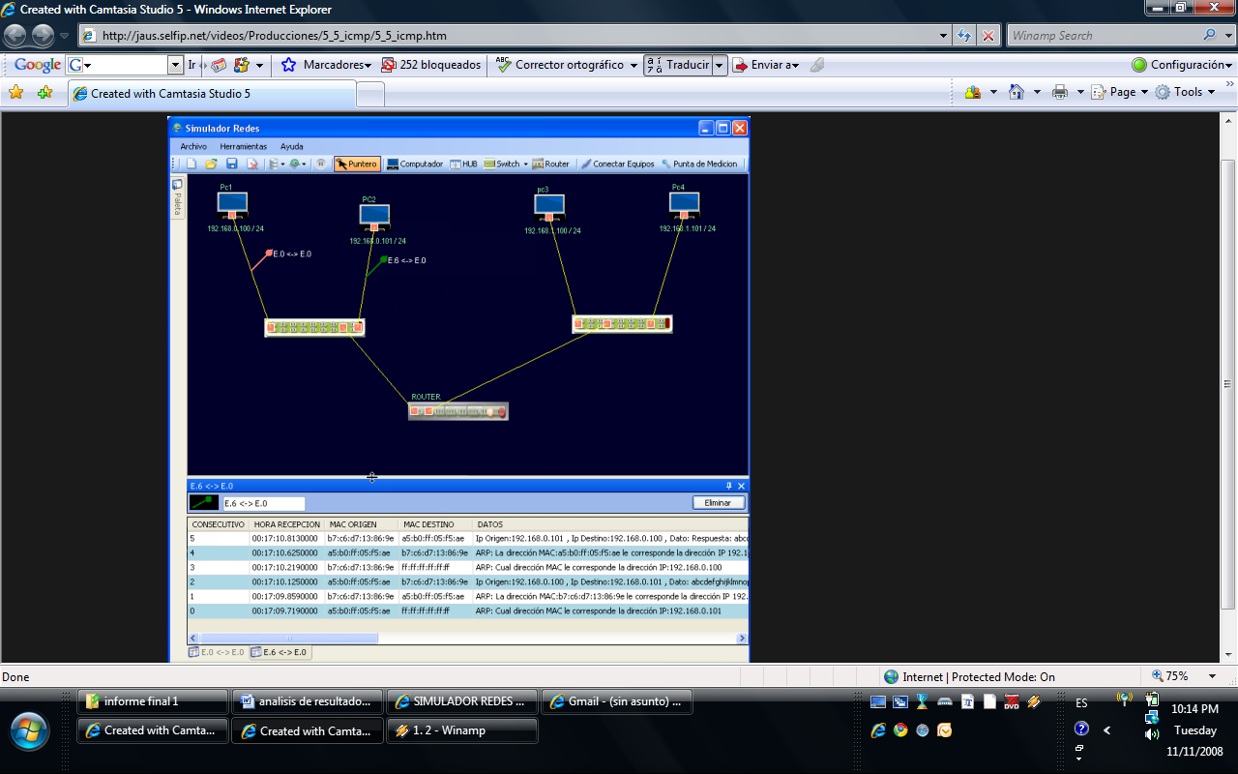

En el Sniffer tenemos el numero consecutivo de la toma de la trama, la hora de recepción, la mac origen y la manc destino. Y finalmente los datos que taemos en la trama. La inerfaz grafica de los dispositivos de red que se tomaron en el simulador es muy amigable. la idea de que el simular sea enfocado a unhabiente académico donde las expectativas no son estar especializado en manejar las maquinas sino en dominar os temas . con la interfax que se monto este objetivo se cumpli a satisfacción.

La interfax grafica de los dispositivis deja ver de manera muy amigable e intuitiva la cnfiguracion de los equipos, además la forma en se son manejadas los puntas de medición es muy congruente a lo que siempre se hace en ingeniería, si necesitamos ver que es lo que verdaderamente esta pasando en algún mparte del problema, los ingeniero s siempre contamos con alguna herramenta de inspecion, con la que podemos inspeccionaer las variabled de funcionalidad. Tal es el caso del multimetro, osiloscopio analisadores,y otros instrumentos. El usar puntas d medición para observar que es lo esta asansdo den las aplicación es de un uso básico e intuitivo para los esgtudianetes.

Otro aspecto importante de venir a colkacioon es la funcionalidad del protopcolo de tcp, la interfax grafica para la simulación de este protocolo, deja muy claro cuales son los aspectos que inyervienen en el proceso de funcionamiento. Para el intercambio de archivos a travez de la red.

Esta funcionalidades del simulador cubren las expectativas que se plantearon un los objetivo específicos en los numerales 7.2.1 y 7.2.1.

Respecto al objetivo planteado ene el numeral 7.2.3, repecto a realizatr una plataforma multiusuarion, esta es una de las expectativas mas importantes de nuestro proyecto, este objetivo se cumplió a satisfacion. Esta funcionalidad se desarrollo con el objetio que nuestro simulador se pudiera desempelñar y desenvolver de forma exelnte enele ha biente académico. Cuando dtenemosn grupod e estudiatwes y estsos están estudiantdo, la aplicación de multiusuario permite que los esytudias puedan cambiar informanxcion y cada un o intervenir de forma acativa sne la coonfigiuaracion de la topología de la re,esta contruccion de los conmocimienteosa d forma mas dicdactica nos gace respfelxionar en la forma que los conociemientos son transmitidis a los, estufian tes, la única forma de adquirir comociemien taso es buen sabido que es mediante la especriencoaia, eta experiencia de conpartir en una plataforma multiusuqarios, resp ndio muy bien para afinazazr los conociemientso de forma eficiente.

Finalmente el desarrollo de los videos de para el aprendimiento de la forma de manejar el simulador uy la manera ben que la herramienta nde software se esta utilizando en la ctalidad, hace que con esta tecnología sea mu didáctico el paredizaje del estudiante. En general las expectativas de las peesonas que han sido relacionadas con el simulador es muy positiva al ver los videos de producion.

La base donde están relacionaos los videos es de ran ayuda al formar repusitorio para adceder de manera rápida a la guía sobre cmo manejar una herramienta de este tipo.

En general el objetivo principal se cuplio. El dearrolloar una herrmienta de simulación que sea base para el aprendizaje de los temas que son tratado en el area de comunicaciones es muy bien acetada entre losestudiantes. Las expectativas de los estudiabtes, es el poder verificar y constatar que los comnocimientos adquiridos son verdaderos. En paticular al tener algún exame. O esta r desarollando algún ejercicio, los estudianes no siempre tenen la seguridad de la solución del problema, el uso de una aplicación de este estilo permite a los estudiates examinar un tipo de topología predeterminado y de esta forma estar seguros de los diferentes aspectos que cubren todo el mar de posibilidades que tiern por saber sobre las redes ip.

Encuestas de satisfacción del Clientes

Para la evalucacion de uan herramiento de desarolo de software, la evaluación por parte de diferentes ajentes que puede en cierto aspecto usar la sherramientra e muy útil, en seguidad se muestra la tabulación de los resultados,que se tuvieron al mpedir a diferentes ersonas que tiene un estudio previo de redes sobremel simulador.

….

Las expectativas que se generan cuando se vende la idea del desarrollo de una plataforma de simulación de redes LAN, son muy variadas, dependiendo del nivel de conocimientos cada cliente quisiera tener una herramienta especializada a sus necesidades. El enfoque dado al simulador es el enfoque académico, donde los conocimientos generales de redes LAN son utilizados y afianzados. Un simulador general tiene la ventaja de no ligarse a una sola marca de equipos.

Al mostrar el producto final a los diferentes usuarios, las reacciones fueron muy variadas, se satisfizo las expectativas generales que se tienen al vender la idea de tener un simulador de redes.

Un importante aspecto en el desarrollo de software es la interfax grafica del productos, de este aspecto depende gran parte de funcionalidad del producto final, gran éxito de los software que son dirijidos a un publico general, es tener una imagen agradable. El éxito y el fracaso de muchos de los software desarrollados depende mucho de tener maneras amigables e intuitivas de manejo, esta característica es una variable difícil de manejar, la funcionalidad se logra de manera eficiente, dadas nuestrs capacidades en el manejo de los temas relacionados a redes y a programación, pero una falencia que se presenta muy amenudo en el area de ingeniería es, mustrar el producto final de tal manera, que además de ser muy eficiente en lo teorico también sea muy rico en el aspecto que los clientes ven al primer acercaminto. Es de aclarar que aunque uestro fuerte no es tener los mejores acabados pera nuestros productos, nos esforzamos y tuvimos se tuvo en cuenta la posibles respuestas y reacciones de nuestros clientes. Como objertivo de exelencia, se tuvo en cuenta la opinión de personas que podrían llegar a ser los posibles usuarios del simulador desarrollado. Finalmente la respuesta de las personas encuestasdas fue satisfactoria, al poseer los aspectos relevantes de las fucnionalidades del software a mano y de forma sugeriente. En general las personas se amolvaron rápidamente al software al ser similar a simuladores manejados con anterioridad como Orcad. Se dejo la ventana abierta a mejorar y perfeccionar la interfax con las nuevas formas mas dinamicas como las que cuenta Windows Vista. Este Podria ser un aporte viable de algún futuro desarrollo y mejoramiento del software. Finalmente tenemos claro que este aspecto es de vital importancia en el desarrollo de este tipo de proyectos, en pimera instacia a ser la primera imagen que los usuarios perciben, y dependiendo de la primera impresión depende la aceptación y el uso que le den a esta herramienta.

Respecto a la factibilidad que los usurios usen la herramieta a menudo y permanemete mente , las reaciones y repsuetas d las personas fueron muy satisfacorias. En general se prersivio una admiración que una necesidad que se persibe por muchas personas al estudiar los temas relacionado con redes de comunicaciones, de igual forma que la calculadora se usa ora verifica los cálculos de las operaciones realizadas, nuestro simulador se persivio qque sisirve como medio para verificar los ejercicios de redes aue comúnmente se presentasn en el desaroolo de la materia. Otro aspecto que resalto fue el poder usar esta herrmienta en el diseño de redes, al discutir este aspecto de poder diseñar basados en una herramienta surgieron muchas expectativas de desaroolos futuros respecto sa simuladores de redes de comunicaciones. En general la usabilidad del software se aprecia entre los usuarios que se ven cercaos a los temas de redes, alta. Al dearoollar esta herrmienta, se quizo que este no fuera un simple proyecto de grado, sino que verdaderamente aportaramos una pieza importante en el desarrollo de las materias en el area de redes.

Respecto a la instalación del software, las personas encuestadas opinaron que la instalación es simple, que no hay que tener ninguna destreza especial. Y llamo mucha la atención el ver wue esta herramienta se comunica automaticamnete para saber si se tiene algún Upgrade. Aunque no tome tanta relevancia este aspecto de instalación del software, si es de interés saber que muchas de los otros simuladores de otros fabricantes, presentan carencias en el momento de ser instalado el programa. Las dos maneras de poder instalar el programa, uno desde la red y otro desde el CD de instalación, da al usuario una liberta de poder usar este software en todo mometo y de manera rápida.

El desarrollo de la aplicación con los principios de programación orientada a objetos y desarrollo de la arquitectura del software enfocada en capas. Implica una forma de programación que esta orienteda a la flexibilidad del software al ser estendiblepara nuevas funciones. El enfoque con el que se desaroolo el proyecto , es u enfque de mejoramiento y de perfecion, se desarrollo una plataforma muy rubusta qu podrá soportar el desaroollo de nuevas aplicaciones y funcionamlidades, esta carateristica se consigui al programar der manerra fracionada, donde cada parte del sitema tiene una gran establidad y no afecta lalos otros sistemas , cuadno queremos cambiar al gun aaspecto de la herrmiento, este aspecto no implica cambio s en la estabilidad desl software, además que al estar segmentada la aplicación, el realizar cambios en un aspecto del software, este aspecto de manera automática es actualizaeda en todo el software. Esta son las ganacias de tener un software bien desaroollado. Si no ubieramios tenido en cuata losestas técnicas de programación, el objetivo de desaroollar un simular de redes lan ltambien se hubiera alcanzado, pero al tener un software desarooolado de manera entrlazado las fucnionalidades, se vuelve muy tedioso el encontrar algún defecto o el querer hacer futuras mehores al software. Lo hubiéramos podido desaroolar de manera ineficiente, con esto huebramos realizado de manera rapidad las funcionalidades que queríamos que tuviera el software, pero tendríamos una herramienta bloqueada a futuras mejors , y cesdagada ala tcnologia que acvtualemte se esta utilizando, de manera que esta será opsolieta en poco tiempo y todo el esfuerzo onvertido en el sesarrollo seria poco aprovechado.

Otro aspecto muy importante es la platforma en que se desaroollo des software, el proyecto dse desarrollo en col las ultimas tendencias en programación. Y el uso del programa para el sesdarrolo del software .net, como se mensiono en el marco teorico, esta plataforma de dearrollo de software indepencida al esistema operativo, en el que coore la apicacion. Este aspecto cobra relevancia actúale¿mente al estr hoy muchas personads en la ransicion al nuevo sistema operactivo de Windows vista, y tener muchas programas inmcompatibilidad con este sistema operativo.

El desempeño del software respecto a la velocidad y estabilidad del software es exelente, este aspecto toma relevancia cunado se tiene un sistema que es lento, generalmente los uuarios de algún software esperan que este opere de manera rapidd y estable, cuadno el software es lento se tiene comentarios, pero cuando la herrmienta opera de manera optima, se percibe por parte de los usuarios uan aceptabilidad del software, generalmente los usuarios son muy exigentes con este aspecto, pero la reacion resperto a estos aspectos fue normal sin ninguna tipo de molestia. Lo que implica que el software opera de manera exelente.

Finalmente un aspecto que tomo gran relevancia fue el desarrollo de videos explicativoa del simulador. Fue de gran acortacion el ver videos que impliquen todad las funcionalidades del software. El interés de nuestro proyecto al desarrolar ayudas audisuales es tener una ayuda eficaz al momento de estar manejando el simulador y tener una herrmienta donde se muestra todas la variables y funcinalidades que tiene el software, generalmente, los grandes desarooladores de software dejan sueltas la aexplicaion de funcionalidades que son del gran apolllo da l desarrollo de alguan aspecto. Nos parece una forma novedosa y que es usada con mas acojida actualemte. El estar acorde con el último desarrollo de tecnología y tendencias es muy importante para el desenvolvimiento de la ingeniería actualmente.

Finalmente el simulador desarrollado cumple los objetivoa planteados inicialmente. Mejora en muchas aspectos las expectativas planteadas inicialmente, y respecto a la respuesta de los usuarios finales tenemos satisfechas las expectativas generadas a saber que pueden contar con un simulador de redes.

Las expectativas de tener un simulador para redes de simulación se tuvo el resultado de excelentes. Este nos quiere decir que la manera practica de ver los situaciones de lo sque esta pasando en el interior de los equipos y las red cunple satisfactoriamente las expectativas. Se recibieron comentarios de la expectativas del simulador al no estar relacionado a ninguna marca de equipos nos enfoca mas en el aprendizje real qiue esta pasanado en una red, en el mnudo real , la red no solo es enfocada a un único estilo de equipos, sino que son usados muchas clases de equipos. Al ver que los aspectos básico de configuarcon de los dispositivos ses coherente al esta do ideal de la red,, se sintienron satifechos, el poder constatar simplement os comocimeirntos de iam red es de gran ayudad.

La interfax¿z que tenemos